花蓮縣花蓮市明義國民小學108學年度第一學期五年級社會科期中定期評量試卷
五年_____班_____號 姓名:__________________ 家長簽名:________________
- 是非題，每題3分，共30分。
( ) 1.長濱文化位於台東縣，通常住在岸邊的洞穴裡，已經會使用火，以及會打製石頭的方式來製作石器。
( ) 2.目前國際上將通過美國華盛頓格林威治天文臺的經線定為0度經線。
( ) 3.史前時代和歷史時期區分的方式是有沒有留下文字記錄。
( ) 4.綠島的雅美族(達悟族)規範族人捕魚的季節，讓飛魚不會因為人類大量捕食而滅絕。
( ) 5.澎湖縣是由珊瑚礁浮出水面形成的島嶼，島上可見漂亮的珊瑚礁岩。
( ) 6.台灣島位處歐亞板塊和菲律賓海板塊的交界處，因此台灣地震頻繁，同時也造成山脈不斷隆起。
( ) 7.台灣河川水量的主要來源是降雨，以農業用水為用水量最多。
( ) 8.台灣因為南回歸線通過，台灣南部地區接受到太陽能量較多，所以四季高溫。
( ) 9.台灣本島最主要的地形是山地，山地主要分布在本島的中央和西部地區，高度約在1000公尺以上。
( ) 10.文化遺跡是我們現代人認識過去的重要方式，所以我們要好好保護文化遺跡。

- 選擇題，每題3分，共30分。
( ) 1.小君非常喜歡角落生物，而有一個角落生物娃娃需要到菲律賓購買，請問他搭乘飛機時會通過什麼海域呢？
①太平洋②印度洋③巴士海峽④台灣海峽
( ) 2.紹華這次跨年計畫要從花蓮搭北迴列車到台中參加跨年晚會，請問搭火車過程中不會看到什麼海岸地形？
①斷層海岸②岬灣地形③珊瑚礁海岸④沙岸
( ) 3.何者不是台灣河川地特色？①流速急②坡度大③含沙率低④長度短
( ) 4.語庭前往高雄觀看五月天的演唱會，結束便在高雄看著整治好的河川，並回味著演唱會的內容，請問高雄整治
好的河川是哪一條？①愛河②高屏溪③東山河④濁水溪
( ) 5.以下何者是水庫的功能？①儲存水資源②進行水力發電③防洪④以上皆是
( ) 6.每年台灣的國慶日都會有一種鳥類過境台灣，前往南方過冬，請問是哪種鳥類？
①黑面琵鷺②丹頂鶴③灰面鵟鷹④金剛鸚鵡
( ) 7.以下何者不是十三行文化中發現的文物？①中國銅錢②塑膠水杯③瑪瑙手環④人面陶罐
( ) 8.請問何種地形是地勢低平、起伏較小，且利於耕作？①臺地②平原③丘陵④盆地
( ) 9.美國川普總統要搭飛機先前往英國開會，接著再飛到日本參加活動，最後搭飛機回到美國，請問飛行過程中不
會經過哪一大洲？①美洲②亞洲③非洲④歐洲
( ) 10.請問能將地球儀平均分成南、北兩半的線為何？①0度經度②0度緯度③180度經度④北回歸線

- 題組題，每題2分，共40分。
- 請閱讀下列文章，並回答問題：
玉山山脈為台灣五大山脈之一。位於南台灣，長約180公里，是台灣五大山脈中最短者。玉山脈的東側為中央山脈南端，兩者隔荖濃溪為界；西側則隔著旗山溪，與阿里山山脈為鄰。玉山山脈的走向先是東西向，再轉為北北東—南南西方向，最高峰玉山（又稱玉山主峰）海拔達3952公尺，是台灣第一高峰，也使臺灣島成為世界地勢高度第四高的島嶼。著名的台灣百岳高峰中，玉山山脈名列前十名的就有五座，如玉山主峰（3952公尺）為第一高峰、玉山東峰（3869公尺）為台灣百岳第三高峰、玉山北峰（3858公尺）為台灣百岳第四高峰、玉山南峰（3844公尺）為台灣百岳第五高峰。這些高山皆位於玉山主峰周邊，合稱玉山群峰，隸屬玉山國家公園管理局轄區。
( ) 1.台灣島有板塊擠壓的關係，使得山脈攏起、地殼抬升，但因為何種作用，所以台灣島不會持續一直長高？
①風化作用②物理作用③搬運作用④侵蝕作用
( ) 2.請問玉山山脈長度大概多少公里？① 180 ② 3952 ③ 300 ④ 230 公里
( ) 3.心晨想要去爬玉山主峰，他看氣象預報得知平地是30度，請問玉山主峰是幾度？(四捨五入至千位)
① 12 ② 6 ③ 24 ④ 18 度
( ) 4.玉山山脈的西側是哪一座山脈？①中央山脈②海岸山脈③阿里山山脈④雪山山脈
( ) 5.請問台灣島是世界地勢高度第幾高的島嶼？①五②三③四④十

- 請閱讀下列颱風資訊，並回答問題：
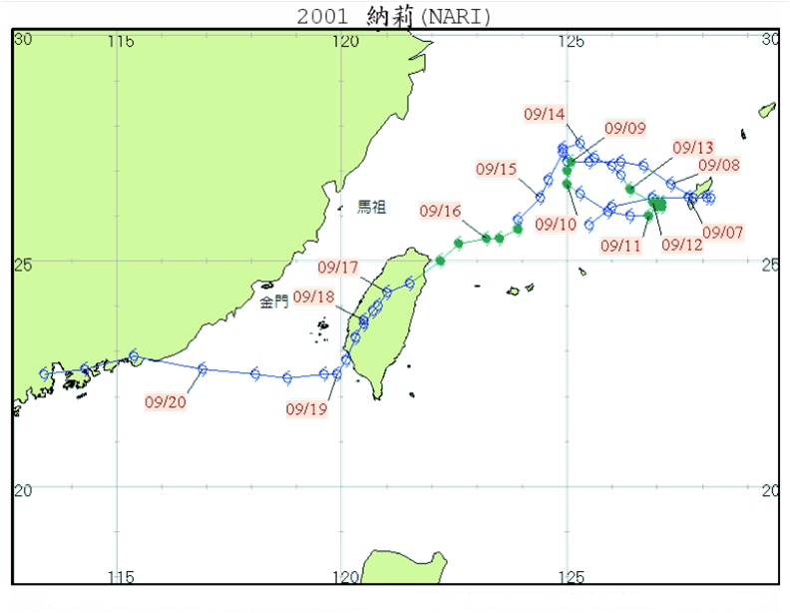
納莉颱風基本資訊
侵襲期間：
民國90年09月15日至民國90年09月19日
颱風生成地點：台灣東北方海面
颱風強度：中度
七級風暴風半徑：150公里
單日最大累積雨量：1307毫米
主要災區：北部、東部
關鍵字：
貫穿台灣、停電、淹水、北市捷運板南線停駛、台北車站

( ) 1.納莉颱風在9/19時，位在東經120度、北緯23度，請問納莉颱風的位置是在何處？
① (120°W,23°S) ② (120°E,23°S) ③ (120°E,23°N) ④ (23°E,120°N)
( ) 2.納莉颱風在9/14時，請問是位在哪個海域呢？①黃海②東海③北海④巴士海峽
( ) 3.請問納莉颱風單日累積雨量多少毫米？
① 1307 ② 1207 ③ 1307 ④ 1207 毫米
( ) 4.納莉颱風對台灣各地造成嚴重的衝擊，根據颱風路徑及基本資訊，請問哪個地點比較沒有受到衝擊?
①台北②花蓮③台南④馬祖
( ) 5.納莉颱風通過台灣後，前往中國，請問納莉颱風是經過了哪個海峽到達中國?
①印度海②愛琴海③直布羅陀海峽④台灣海峽

- 請根據下方台灣兩座城市的氣候圖，回答下列問題：
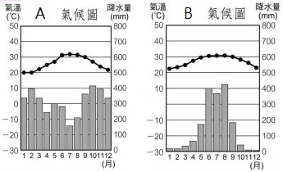
( ) 1.根據氣候圖判斷A可能是哪座城市呢？①基隆②高雄③台南④澎湖
( ) 2.請問B城市的6月時，氣溫和降水量各是多少呢？
①10度、30毫米②30度、400毫米③30度、600毫米④10度、400毫米
( ) 3.請問影響B城市降水量的主要原因為何?①西南季風②颱風③午後雷陣雨④以上皆是
( ) 4.請問A、B哪座城市夏季的雨量比較多? ① A ② B ③一樣多④以上皆非
( ) 5.請問A、B兩座城市因為哪個季風影響的緣故，冬季雨量有明顯的差距?
①西南季風②東北季風③西北季風④東南季風

- 請閱讀下列文章，並回答問題：
蘊藏史前時代到日治時期文物的花蓮縣花岡山遺址，今年5月當地居民興建住宅時發現地層埋有古文化層，隨即請地主暫停工程，展開挖掘搶救，相關考古發掘費用皆由公部門負擔。花蓮縣文化局長江躍辰表示，依文化資產保存法相關子法規定，個人家戶土地位於列冊考古遺址範圍內，興建住宅前需進行考古試掘評估工作。此次體恤縣民經濟負擔，相關考古發掘費用首度完全由公部門負擔。考古搶救發掘是因為當地居民興建住宅，文化局在5月施工監看時發現地層埋藏原堆積史前文化層，除請地主暫停工程外，並委託台灣大學考古團隊展開搶救發掘。發掘面積64平方公尺，已於8月14日全部發掘完成，基地交還地主進行後續建築工程。搶救發掘出土史前文物包括陶把、頸部施繩紋的口緣、多量素面或繩紋陶片、還有打製斧鋤形器、攜帶型砥石、火燒石、石刀、石片器、砝碼式網墜、玉管珠、玉箭簇、玉斧、玉料等。
( ) 1.請問花崗山遺址和哪一個史前時代的文化特徵相近呢？①十三行文化②長濱文化③卑南文化
( ) 2.根據此文章我們知道，發現古文化層時，應該做什麼事情才是正確的呢?
①直接掩埋，當作沒看見②自己偷偷把文物挖回家③通知相關公部門④跳舞感謝老天爺
( ) 3.花崗山遺址蘊含著史前時代到日治時期的文物，請問史前時代到日治時期的台灣歷史正確排序為何？
①史前時代、荷西時期、明鄭時期、清朝時期、日治時期②史前時代、明鄭時期、清朝時期、荷西時期、日治
時期③史前時代、清朝時期、荷西時期、明鄭時期、日治時期④史前時代、荷西時期、明鄭時期、中華民國時
期、日治時期

( ) 4.請問砝碼式網墜和玉管珠在史前時代可能有甚麼用途? ①裝飾②當水漂③書籤④環保吸管

( ) 5.請問花崗山遺址附近的平原為哪個平原？①嘉南平原②花東縱谷平原③彰化平原④屏東平原

